Leitfaden zur Arbeit mit dem Lapbook für LehrerInnen

Bei der Erstellung des Lapbooks war es uns wichtig, dass Sie dieses flexibel verwenden können. Bitte betrachten Sie die nachstehenden Illustrationen und Arbeitsanleitungen als Vorschläge zur Arbeit mit dem Lapbook, die Sie nach Ihren Vorstellungen gerne anpassen können.
Wir wünschen Ihnen und Ihren Schülern viel Freude mit den Unterlagen!

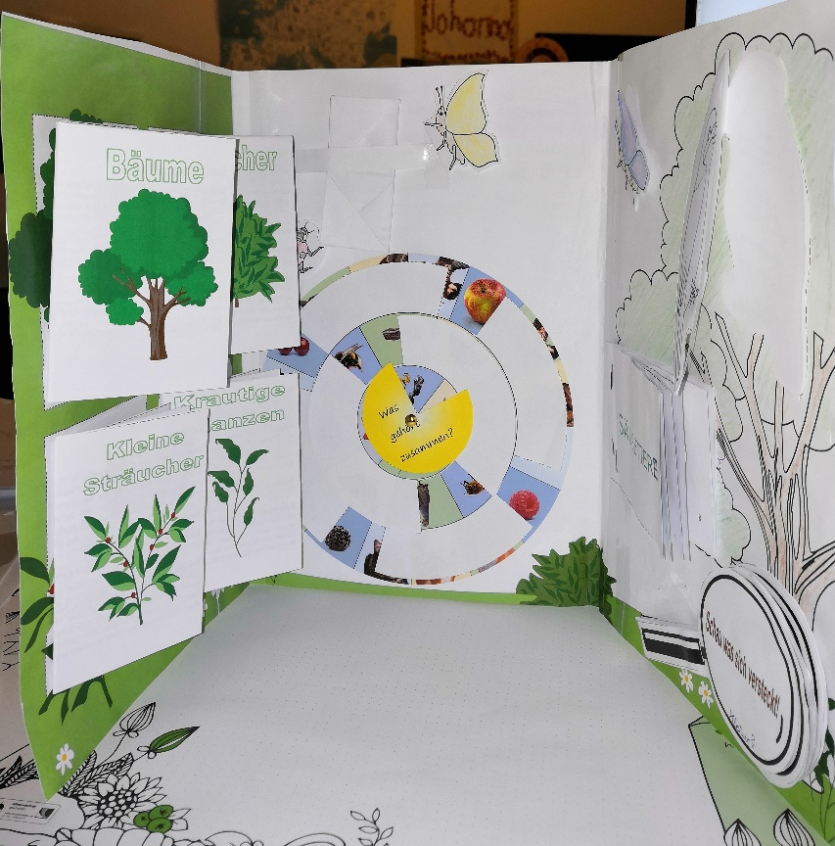
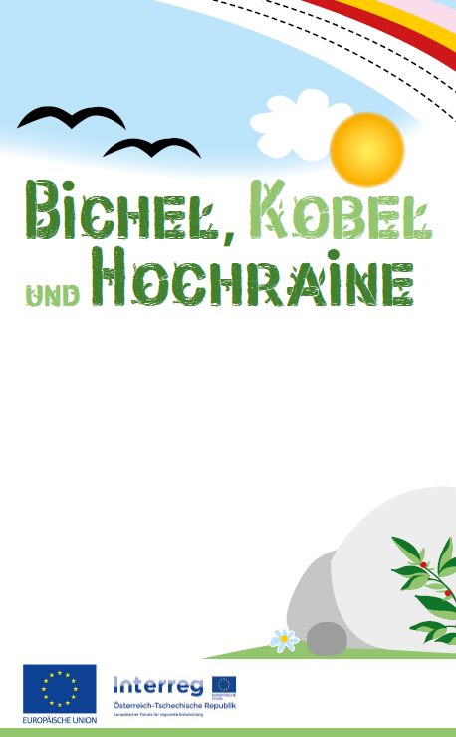

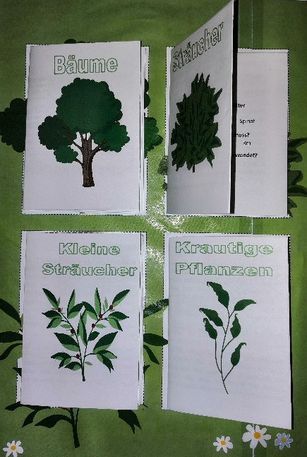
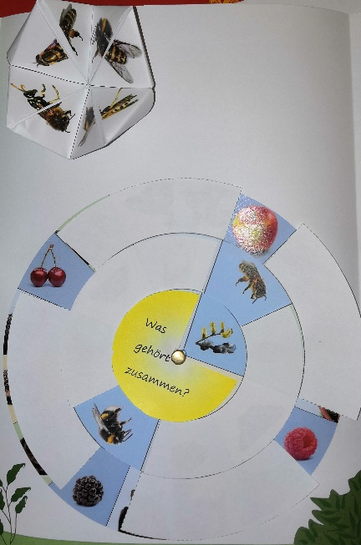
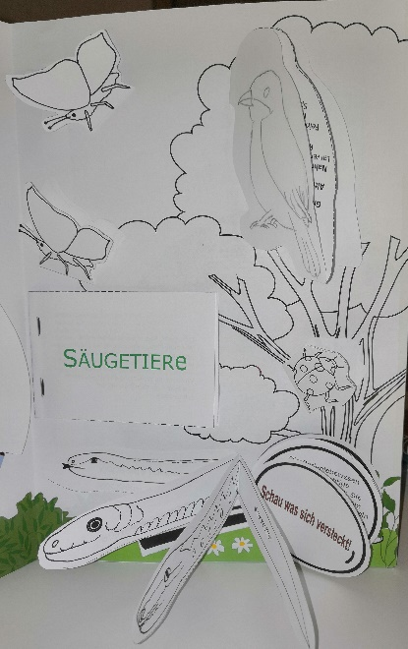
Minibooks zu Pflanzen: Unterlagen: 1- 4

Faltanleitung
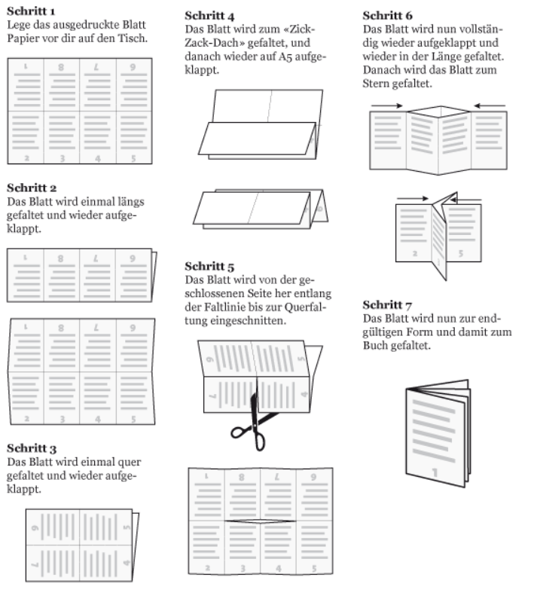
YouTube-Videoanleitung: https://www.youtube.com/watch?v=hbvGDgU_rhA

Die SchülerInnen können im Vorfeld versuchen, die Quizfragen zu beantworten. Dabei können auch mehr als eine Antwort richtig sein.
Zur Kontrolle/Information können die Texte auf der Rückseite der Minibooks gelesen werden und die Fragen dadurch beantwortet / richtiggestellt werden. Die Bilder können von den SchülerInnen ausgemalt werden.
Lösungen Quizfragen:
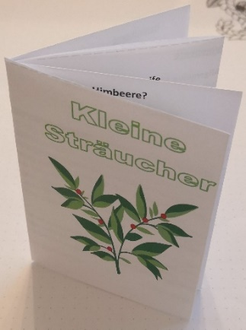
Bäume:
Birke: Merkmal Birke – weißer Stamm; Blätterform – dreieckig; Höhe – 30m; Verwendung – Möbel, Brennholz, Drechselarbeiten
Wildkirsche: Blüten – Bienen und Hummeln; Geschmack – süß;
Verwendung Früchte – Kompott, Marmelade; Höhe – 10-20m
Salweide: Höhe – 15m; Kätzchen – Blüten; Nahrung – Bienen;
Feiertag - Palmsonntag

Sträucher:
Haselnuss: Wer frisst – Eichkätzchen; Verwendung Blätter – Tee, Spinat;
Höhe – 6m; Holz – Möbel, Pfeil und Bogen
Heckenrose: Name – Hundsrose; Früchte – rote, längliche Beeren; Verwendung – Tee, Marmelade, Juckpulver; Höhe – 3m
Eberesche: Name – Vogelbeere; Blätter – wie Federn; Samenverbreitung – Vögel;
Verwendung – Marmelade, Likör

Kleine Sträucher:
Himbeere: Wo? – Hecken, Waldränder; Vitamin – Vitamin C; Höhe – bis 2m;
Verwendung – Marmelade, Essig, Saft
Brombeere: Farbe – schwarz-violett; Nahrung – Reh, Hirsch; Verwendung – Tee, Marmelade, Kuchen; Worauf achten? - Stacheln
Heidelbeere: Farbe – blauschwarz; Nahrung – Vögel, Füchse; Höhe – 50cm;
Verwendung – Marmelade, Kuchen

Krautige Pflanzen
Johanniskraut: Höhe – 1m; Erkennbar an – löchrige Blätter; Farbe Blüte – gelb;
Verwendung - Medizin
Brennnessel: Höhe – 1,2m; Verwendung – Tee, Spinat, Dünger;
Raupen – Tagpfauenauge; Brennhaare - Blattoberseite
Schafgarbe: Blüten – weiß bis rosa; Standort – sonnig; Verwendung – Heilpflanze;
Gewürz – Pfeffer

Rad der Zusammenhänge: Unterlagen: 5
Die Kinder können anhand der Farben der zusammengehörenden Bilder die Zusammenhänge drehen. Danach können sie selbst Theorien aufstellen, wie diese Arten im Zusammenhang stehen könnten.

Blau: Salweide (bestäubt von) Biene, Hummel (Bestäubte Blüten=Früchte wie) Brombeere, Himbeere, Apfel, Wildkirsche

Grau: Hagebutte (gefressen von) Feldmaus, Neuntöter (deren Feinde) Mäusebussard, Katze, Dachs, (Mensch)

Gelb: Brennnessel (Eiablage von) Tagpfauenauge, Kleiner Fuchs (gefressen von) Eichhörnchen, Eidechse, Igel, Blindschleiche

Grün: Laufkäfer (gefressen von) Zauneidechse, Rebhuhn (gefressen von) Mäusebussard, Fuchs, Katze, Kreuzotter

Vögel: Unterlagen 6
Die SchülerInnen sollen die Vögel ausmalen und können einen Vogel ihrer Wahl in die freien Seiten der Faltung zeichnen.

Himmel und Hölle & Fluginsekten: Unterlagen 7 & 8
Die SchülerInnen sollen das Spiel „Himmel und Hölle“ falten, und können das Spiel in Partnerarbeit spielen. Dabei stellen Biene und Hummel als Bestäuber „Himmel“, und Wespe und Schwebfliege „Hölle“ dar. Unter den Bildern befindet sich zusätzlich ein kurzer Text zu den Insekten.
Die restlichen Tiere können nach Belieben bemalt und eingeklebt werden.

Reptilien: Unterlagen 9
Bei den vorhandenen Reptilien soll auf die Merkmale der Tiere eingegangen werden, anhand welcher sie erkannt werden können.
Dabei handelt es sich um:
- Kreuzotter (schlitzförmige Pupille, Zick-Zack-Muster am Rücken) – einzige Giftschlange Österreichs
- Ringelnatter (deutlich erkennbar am weißen Nackenfleck, runde Pupillen) – relativ häufig in Österreich – bei Gefahr Einsatz von Stinksekret
- Blindschleiche (kein richtiges Muster, Schuppen an Rücken und Bauchseite annähernd gleichförmig, Kopf geht ansatzlos in Rumpf über). KEINE Schlange, sondern eine ECHSE, deren Beine sich im Lauf der Evolution zurückgebildet haben. Blindschleichen sind nicht blind!

Säugetiere: Unterlagen 10
Die SchülerInnen finden in diesem Minibuch Steckbriefe zu den Tieren und sollen diese auf die freie Seite nebenbei zeichnen.

Bodentiere: Unterlagen 11-16
Hier gibt es die Möglichkeit, dass die vorgefertigten Steckbriefe der Bodentiere verwendet werden, oder anhand des Bodentier-Memories (http://www.noe.gv.at/noe/Internationales-Europa/118427_Bodentier-Memory-.html) selbst erarbeitet werden. Die Tiere können wieder auf die freie Seite gezeichnet werden.

Texte:
Die Texte „Entstehung der Landschaftselemente“ und „Wert dieser Landschaftselemente für den Menschen“ sind als Lese-Hausübungen gedacht, die gemeinsam mit den Eltern gelesen werden sollten, damit sich auch diese mit dem Thema auseinandersetzen.

Biodiversität: Unterlagen 17 (Flurbereinigung)
Die SchülerInnen sollen die Bilder zur Biodiversität betrachten. Folgende Fragen können beispielsweise gestellt werden:

Was ist links abgebildet, was rechts?
Was könnten die Bilder bedeuten?
Wie verändern sich die beiden Bilder?
Warum gibt es weniger Tierarten, wenn Bicheln, Kobeln und Raine verschwinden?
Warum wollen viele Menschen, vor allem Bauern, den Zustand wie auf dem dritten Bild?

Arten in Piktogrammen:
Reh, Maus, Fuchs, Otter?
Hase, Ratte?, Marder, Wiesel, Wühlmaus
Maulwurf, …Maus, Storch, Bussard, Eule, Rabe/Krähe?
Taube, Neuntöter?, Frosch, Kröte, Schlangen, Eidechsen, Forelle?
Fisch?, Libelle, Wasserkäfer, Ameise, Laufkäfer?, Schmetterling, Hummel, Krebs?

